Virtuálne laboratórium v astronómii – programy Stellarium a Aladin

Mária Csatáryová¹, Vladimír Šebeň¹, Martin Šechný²
¹FPHV Prešovská univerzita Prešov, ²SPŠE Prešov

Abstrakt: Autori článku predstavujú možnosti astronomických programov Aladin a Stellarium, ktoré sú produktom európskeho projektu EURO-VO (The European Virtual Observatory). Tieto virtuálne laboratóriá je možné využiť vo výučbe astrofyziky pre študentov vysokých škôl,, ako aj v práci so žiakmi základných a stredných škôl, alebo v záujmových astronomických a počítačových krúžkov. Programy je možné spustiť z lokálnej inštalácie alebo z webového prehliadača. V článku sú prezentované aplikácie na vybrané témy výučbových hodín astronómie.

Kľúčové slová: Stellarium, Aladin, virtuálne observatória

Úvod
Súčasné obdobie vývoja astronómie je sprevádzané obrovským nárastom informačných dát, ktorý podnietil nový spôsob ich archivovania. Digitalizácia astronomických dát predstavuje novú epochu nielen pri spracovávaní a využívaní týchto dát odbornou komunitou, ale aj ich sprístupnenie pre vzdelávacie potreby, ako aj širokú verejnosť. Poznáme niekoľko celoeurópskych projektov, ktorých cieľom je zefektívniť výučbu astronómie prostredníctvom moderných technológii vzdelávania. Európsky projekt virtuálneho observatória EURO – VO ponúka špeciálne produkty - počítačové programy, ktoré umožnia globálny elektronický prístup, ponúkajú softvérové nástroje pre vyhľadávanie, virtualizáciu a analýzu dát pre vedecké a vzdelávacie účely. Počítačové programy Stellarium a Aladin právom môžeme nazvať virtuálnymi laboratóriami, ich aplikácia nás uvedie do dejov nočnej oblohy v reálnom čase, v minulosti, či budúcnosti. Pomocou zobrazených dát môžeme vysvetliť jav v jeho historickej kontinuite objavu, alebo spracovať najnovšie astronomické dáta. V tomto príspevku sa chceme zamerať na aplikácie niektorých možností uvedených počítačových programov na hodinách fyziky, respektíve pri práci v záujmových útvaroch.

1. Stellarium
Stellarium je počítačové planetárium, ktoré zobrazuje reálnu 3D oblohu tak, ako ju môžeme vidieť voľným okom alebo ďalekohľadom. Je založený predovšetkým na Hipparcos katalógu. Základný katalóg Stellaria obsahuje 600 000 hviezd s ich základnými identifikačnými údajmi. Virtuálne laboratórium Stellarium svojím softvérovým vybavením poskytuje užívateľovi množstvo variácií kreovania výstupov. V našom príspevku sa zameriame na tie, ktoré je možné využiť vo výučbe. Schopnosť žiaka orientovať sa na nočnej oblohe je jedným zo základných informačných cieľov výučby astronómie na našich školách. Vzhľadom na to, že Stellarium umožňuje zadať polohu pozorovacieho miesta, môžeme sa nadchýnať krásou nielen severnej, ale aj južnej nočnej oblohy v tomto virtuálnom svete. Pre určenie súhvezdia môžeme použiť „pomocníka“ na zistenie mena súhvezdia a jeho najjasnejších hviezd, určenie hraníc, tvaru, ale aj jeho mytologického zobrazenia. Prídavné kružnice nám umožnia predstaviť súhvezdia podľa základných rozdelení a to na cirkumpolárne, zvieratníkové a súhvezdia jarnej, letnej, jesennej a zimnej nočnej oblohy. Údaj o vzdialenosti jednotlivých hviezd nám umožní demonštrovať realitu, že hviezdy súhvezdia sú v skutočnosti veľmi ďaleko a len priemet na nebeskú sféru vytvára ich zdanlivú blízkosť. Aplikácie rovníkových a azimutálnych súradníc umožňujú precvičenie základov sférickej astronómie.
Stellarium umožňuje sledovať astronomické úkazy, ako je postavenie planét, zákryt hviezd Mesiacom, ale aj napr. meteorické roje. Pre vysvetlenie reálnych úkazov na oblohe Stellarium poskytuje doplnkové programy (skripty), ktoré môžeme stiahnuť z internetu, alebo ich sami naprogramovať. Súčasné skripty obsahujú ukážky zatmení Slnka a Mesiaca, zobrazenie Zeme z iných planét, ako aj mapu povrchu jednotlivých planét. Stellarium je program s otvoreným zdrojovým kódom, čo znamená že každý môže prispieť do novej verzie programu novým doplnkovým skriptom.

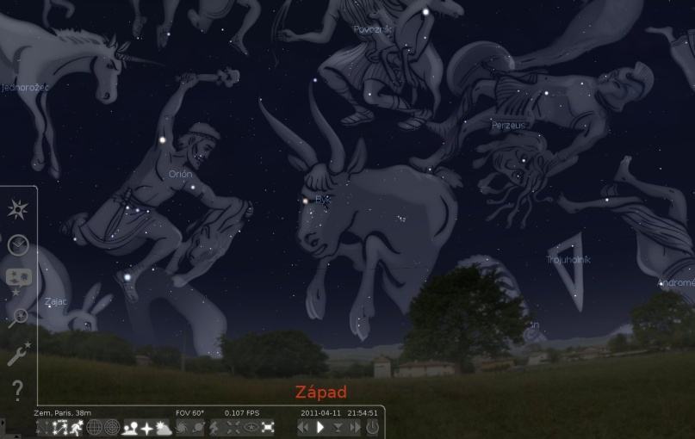
Obr.1 Ukážka zobrazenia mytologických obrazov
jednotlivých súhvezdí

Najjasnejšie hviezdy obsahujú údaje o paralaxe, spektrálnom type, ako aj o absolútnej magnitúde hviezdy, čo umožňuje využitie vo výučbovej oblasti. Takýmto spôsobom je možné zostrojiť napríklad HR diagram pre najjasnejšie hviezdy nočnej oblohy. Na obr. 2 a 3 je demonštrovaný postup tvorby a výsledný HR diagram pre 100 najjasnejších hviezd. Identickým postupom môžeme určiť napr. rozloženie jasných hviezd v blízkosti Slnka, alebo porovnávať skutočné veľkosti hviezd. Jednou z mála nevýhod programu Stellarium je skutočnosť, že poskytuje užívateľovi iba identifikačné dáta hviezd. Neobsahuje tabuľkový editor na spracovanie dát. K výpočtom jednotlivých úloh je teda potrebné použiť iný tabuľkový editor. Na obr.2 v jeho dolnom pravom rohu je znázornená aplikácia externého tabuľkového editora.

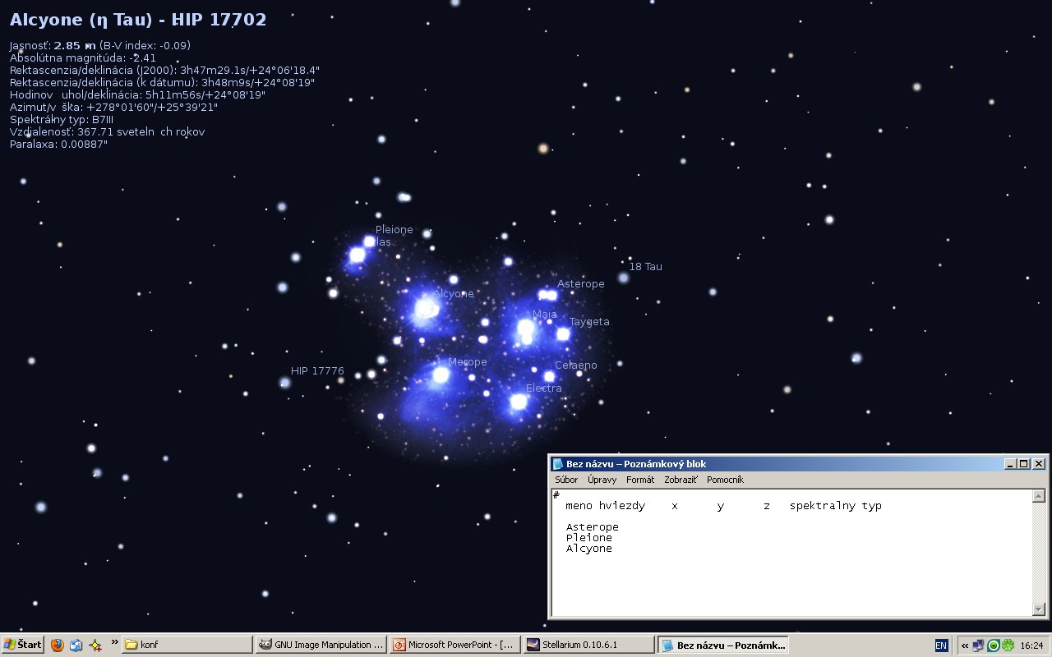
Obr.2 Stellarium – získanie dát
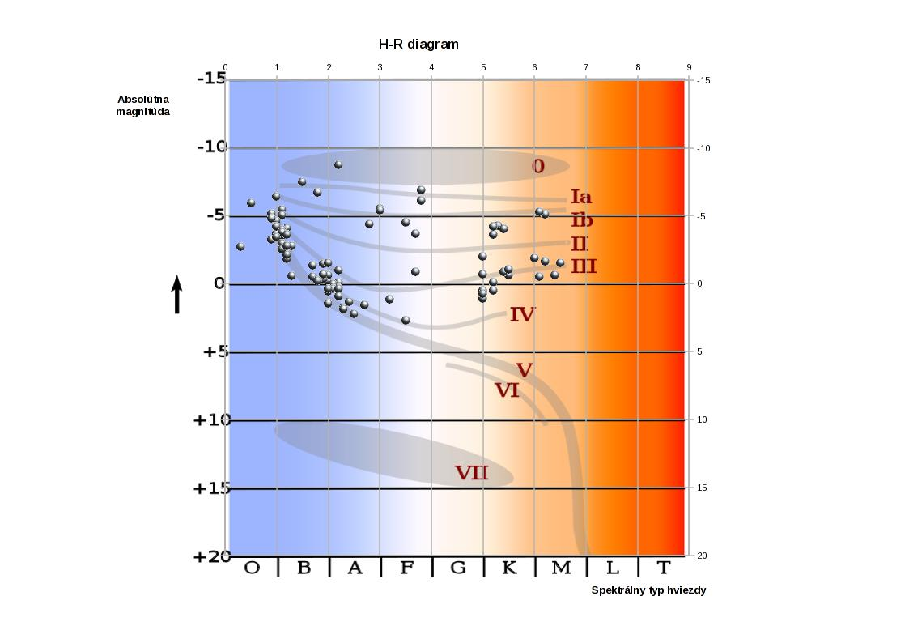
Obr.3 HR diagram

Súčasťou Stellaria je Messierov katalóg, v ktorom sú spracované grafické znázornenia objektov hviezdnej oblohy – guľové hviezdokopy, otvorené hviezdokopy a galaxie. Jednotlivé objekty (hviezdokopy, galaxie ....) sú zobrazované ako 2D fotografie presne umiestnené do pozadia nočnej oblohy. Stellarium umožňuje nájsť tieto objekty priamo v súhvezdiach, čo je veľmi vhodné pre amatérske pozorovanie oblohy. Vzdialené objekty si môžeme priblížiť tak, ako by sme ich videli najväčším ďalekohľadom sveta. Program Stellarium umožňuje pozorovateľovi oboznámiť sa v predstihu s týmito objektmi vo virtuálnom prostredí. Ak má k dispozícii astronomický ďalekohľad, je možné jeho navádzanie priamo cez program Stellaria.
Program umožňuje sledovať aj reálne dráhy planét so svojimi mesiacmi. Môžeme vidieť napr. Jupiterove mesiace tak, ako ich prvýkrát videl Galileo Galilei. Stellarium umožňuje ešte omnoho viac, ich priblíženie a dokonca aj ich pohyb v čase. Za niekoľko sekúnd môžeme vidieť celý obeh mesiacov okolo ich planéty.
V nasledujúcej časti uvedieme príklad na porovnanie veku troch otvorených hviezdokôp. Vyberieme si najznámejšie otvorené hviezdokopy, Plejády, Hyády a Jasličky. Program Stellarium nám umožní vyhľadať dané hviezdokopy aj s potrebnými dátami pre ich hviezdy, konkrétne - absolútne magnitúdy a spektrálne triedy. Tieto dáta spracujeme v tabuľkovom editore. Zobrazený diagram predstavuje posun jednotlivých hviezd od hlavnej postupnosti H-R diagramu. Hviezdy Plejád sú zoradené na hlavnej postupnosti, čo hovorí o ich mladšom veku oproti hviezdam v otvorenej hviezdokope Hyád, kde je posun od hlavnej postupnosti na H-R diagrame väčší.
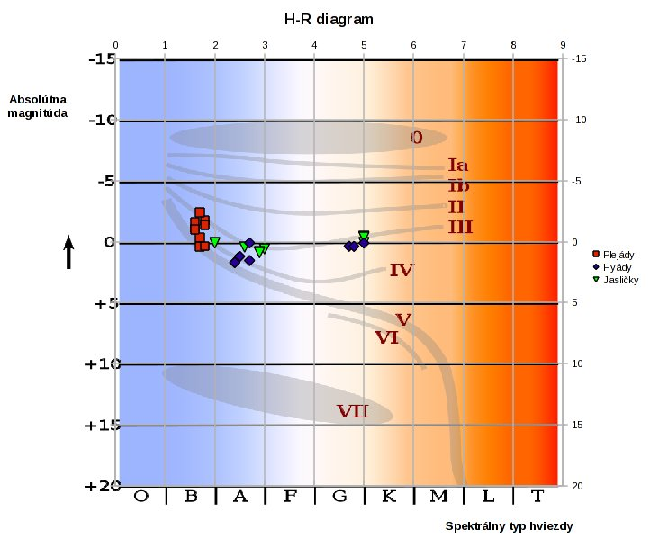
Obr.4 HR diagram - otvorené hviezdokopy

2. Aladin
Interaktívny počítačový program Aladin fungujúci ako vesmírny atlas, umožňuje používateľovi vizualizovať digitalizované astronomické obrázky, vyhľadávať dáta z astronomických katalógov a databáz (napr. Simbad, VizieR) a pripojiť všetky servery virtuálnych observatórií. Vo výučbe umožňuje študentovi reprodukovať astronomické objavy na základe potrebných dát. Obsahuje vstavaný tabuľkový procesor pre výpočty, ktorý iným programom chýba. Vzhľadom na zložitosť celého programu je skôr vhodný pre študentov, ktorí majú základy v práci s počítačom a základné poznatky z astronómie. V nastavení programu sa dá zvoliť náročnosť ovládania, jednou možnosťou je profil študenta. Aladin je základné prostredie, ktoré môže spustiť špecializované nástroje virtuálnych observatórií, dostupné na internete ako moduly, napr. na vizualizáciu dát alebo spektrálnu analýzu. Pre prvotnú orientáciu v možnostiach výpočtov potrebných pre astronómiu môžeme využiť metodicky spracované príklady na webe EURO-VO.
Pre názornosť môžeme uviesť príklad využitia programu Aladin na určenie vzdialenosti galaxii. Prvýkrát takto určil vzdialenosť galaxie M31 v súhvezdí Andromedy Edwin Hubble. Pri určovaní vzdialenosti využil vlastnosti premenných hviezd cefeíd (Ceph). Perióda zmien jasnosti tejto premennej hviezdy závisí od absolútnej magnitúdy podľa vzťahu

M = -1,43 – 2,81 log P,
kde M je absolútna magnitúda danej hviezdy, P je perióda zmien jasnosti hviezdy. Vzdialenosť danej galaxie určíme podľa modulu vzdialenosti, ktorý je funkciou absolútnej magnitúdy.
Modul vzdialenosti môžeme vyjadriť vzťahom M – m = 5.log r + 5, kde M je absolútna magnitúda, m zdanlivá magnitúda a r je vzdialenosť hviezdy vyjadrená v parsekoch. Po jeho úprave určíme vzdialenosť objektu v svetelných rokoch zo vzťahu

V nasledujúcej časti uvedieme prezentáciu praktickej aplikácie uvedeného postupu pre určenie vzdialenosti galaxie M81 v súhvezdí Veľkej Medvedice.
V programe Aladin si otvoríme katalóg VizieR a vyhľadáme objekt M81 a zvolíme typ premennej hviezdy Ceph. Program zobrazí body hviezd a k nim tabuľku s dátami. V tabuľke dát nás zaujíma stĺpec s periódou. Na výpočet absolútnej magnitúdy nájdených hviezd môžeme použiť zabudovanú kalkulačku v programe Aladin, alebo získané dáta spracovať iným spôsobom.

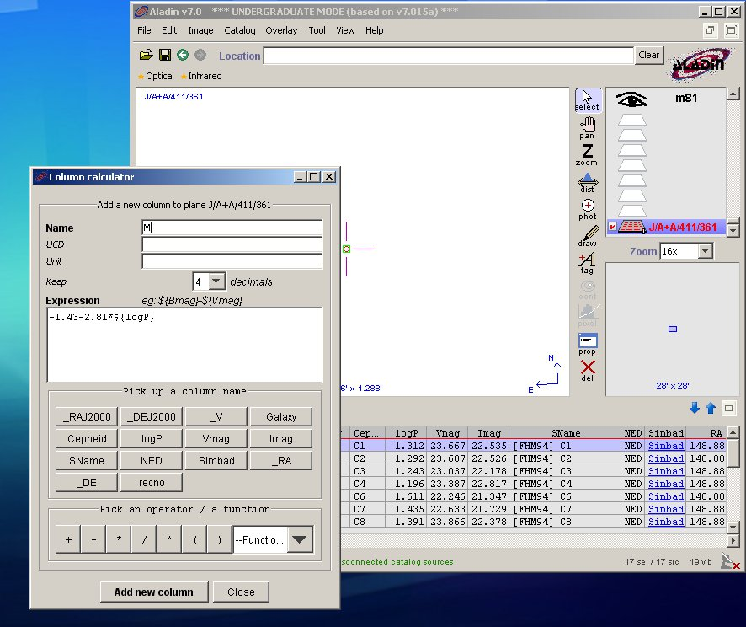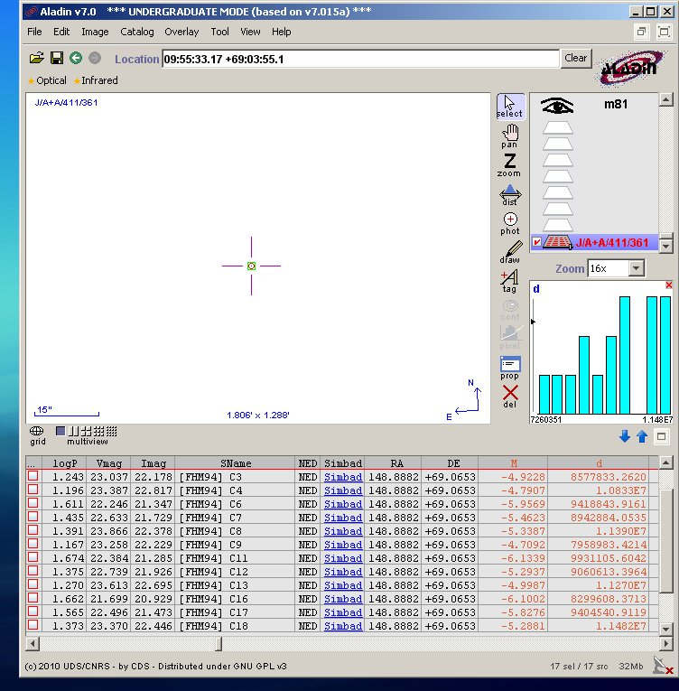
Obr.5 Ukážka výpočtu absolútnej magnitúdy Obr.6 Výpočet vzdialeností hviezd typu
v programe Aladin Ceph v M 81

Záver
Edukačný proces zameraný na učivo astronómie v čoraz väčšej miere ovplyvňujú moderné informačné technológie. Predovšetkým pod ich vplyvom sa otvárajú nové doteraz skryté možnosti zatraktívnenia a zefektívnenia jeho výučby. Počítačové programy Stellarium a Aladin - produkty EURO-VO, nám umožnia do edukačného procesu zaradiť nové, progresívne metódy výučby astronómie založené na zvýšenej aktivite žiakov a študentov. Veľkou výhodou virtuálnych observatórií je umožnenie on-line prístupu širokej verejnosti k reálnym dátam, čo vytvára nový priestor pre zatraktívnenie výučby a nové smery v skúmaní vesmíru. Podmienkou využitia uvedených produktov je však nie len záujem zúčastnených subjektov edukačného procesu ale aj existencia príslušných kompetencii pedagógov pre prácu s týmito technológiami. Proces efektívneho prieniku produktov EURO-VO Stellarium a Aladin do edukačného procesu významne determinuje existencia vhodných metodických materiálov a návodov na ich praktické aplikácie. Tvorba takýchto materiálov je významnou úlohou pre profesionálnych pracovníkov zaoberajúcich sa touto problematikou. Virtuálne observatória predstavujú novú etapu v archivovaní, spracovaní dát a poznávaní vesmíru. V našom príspevku sme sa pokúsili poukázať na niektoré z možností zvýšenia efektivity a atraktívnosti výučby astronómie s využitím uvedených informačných technológií.

Poďakovanie
Príspevok bol spracovaný s podporou projektu Kega 114-029PU-4/2010 Inovácia výučby vybraných disciplín pre adeptov učiteľstva akademických predmetov s využitím e-learningu.

Literatúra
- CSATÁRYOVÁ, M. 2010. Pidhotovka majbutňoho včyteľa do vykladanňa astronomiji v školi z vykorystanňam innovacijnych technolohij navčanňa. Naukovyj visnyk Užhorodskoho universytetu : serija pedahohika. vyp. 18-19 (2010), s. 119-121

FREISTetter, F., Iafrate, G., Ramella, M. 2011.The Sky is for Everyone - Outreach and Educaction with the Virtual Observatory. arXiv:1101.3061v1 Dostupné na: <http://arxiv.org/PS_cache/arxiv/pdf/1101/1101.3061v1.pdf>

Szalay, A. 2011.The national Virtual observatory. Astronomical Data Analysis Software and Systems X, In: F. R. Harnden, Jr., Francis, A. Primini, H., E. Payne: ASP Conference Proceedings, Vol. 238., San Francisco: Astronomical Society of the Pacific, 2001, p.3, ISSN 1080-7926
- WHITE, J.,C. 2006. The Virtual Observatory and Education : A View From to Classroom. In: R.,J. Brunner, S., G. Djorgovski, A., S. Szalay: Virtual Observatories of the Future, ASP Conference Proceedings, Vol. 225., San Francisco: Astronomical Society of the Pacific, p.159. ISBN 1-58381-057-9

Adresa autorov
RNDr. Mária Csatáryová, PhD.
Fakulta prírodných a humanitných vied
Prešovská univerzita
17. novembra, 1, 080 01 Prešov
e-mail: maja@unipo.sk

Doc. PaedDr. Vladimír Šebeň, PhD.
Fakulta prírodných a humanitných vied
Prešovská univerzita
17. novembra, 1, 080 01 Prešov
e-mail: sebenv@unipo.sk

Mgr. Martin Šechný
Stredná priemyselná škola elektrotechnická
Plzenská 1, 080 47 Prešov
e-mail: martin.sechny@shenk.sk

http://www.stellarium.org/
http://aladin.u-strasbg.fr/aladin.gml
http://wwwas.oats.inaf.it/aidawp5/eng_download.html

